新安中学2016学年度高二第二学期期末地理检测试题
组题: 荣维村 审题: 李 翔
考试时间：90分钟 总分：100分
一、选择题（每题只有一个正确答案，把答案写在答题卷上。60分）
1、如要建一座房子，四面都朝北，则应建在( ) 资*源%库 ziyuanku.com
A、北极点 B、南极点 C、北回归线 D、南回归线
2、在北半球范围内，某人从某地出发，依次向北．东．南．西各行100千米，则最后回到（ ）
A、原出发地以北 B、原出发地以东
C、原出发地以西 D、原出发地
3．读三幅经纬网示意图，①～⑤各地地理坐标相同的是( )
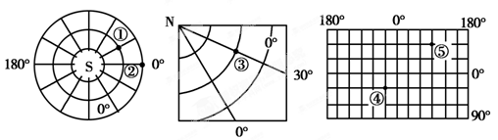

资*源%库
A．①③ B．①④ C．②④ D．③⑤
4．下图表示实地范围最大，内容最简略的是（ ）
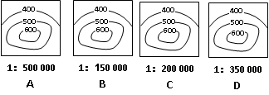
5．与下述平面图中知X至Y地势变化最符合的剖面图是（ ）
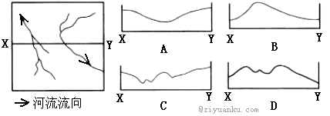
近年来蓬勃兴起的户外登山运动，使许多登山爱好者学会了判读简易等高线地形图。下图为某山区等高线地形图，现有两组队员在此活动，回答第6题。

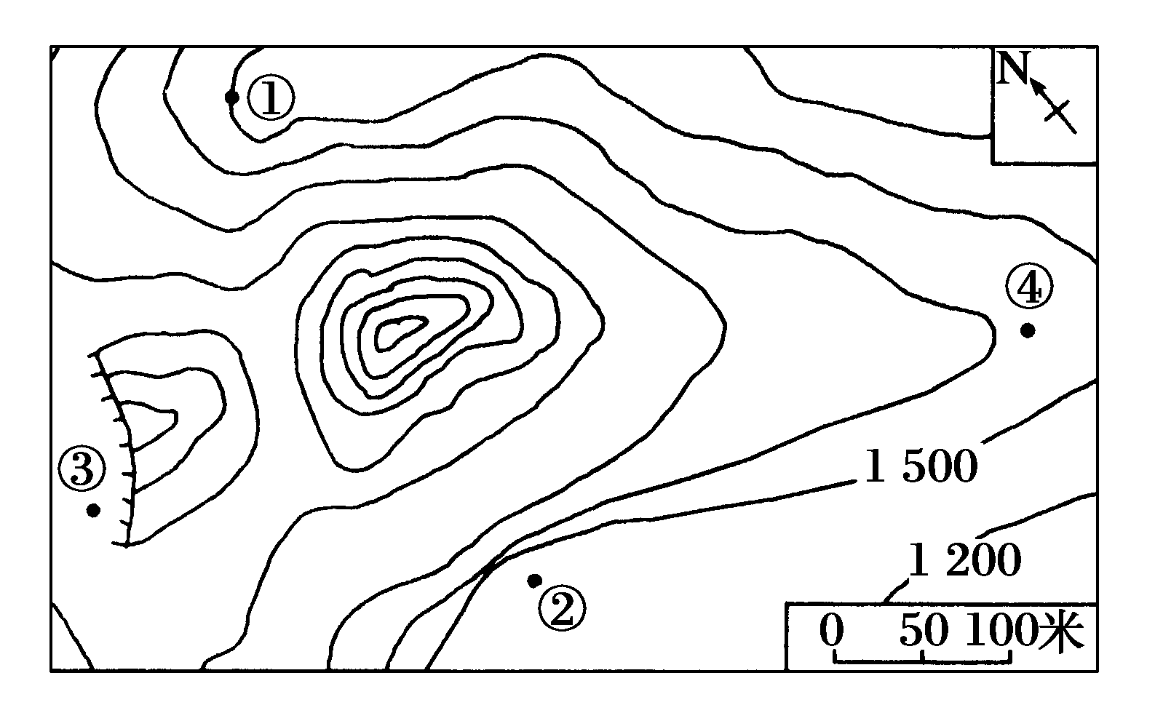
6．甲组队员准备在图示地区宿营，为避免突发的山洪，你认为在①、②、③、④四地中，最不适宜宿营的地点是( )
A．① B．② C．③ D．④
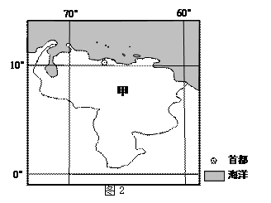
总部位于江苏徐州（约34°N，117°E）的某企业承接了家国价值7.446亿美元的工程机械订单。据此完成7～8题。

7. 甲国位于（ ）
A.欧洲 B.非洲 C.北美洲 D.南美洲
8. 该批产品运往甲过，最近的海上航线需经（ ）资*源%库
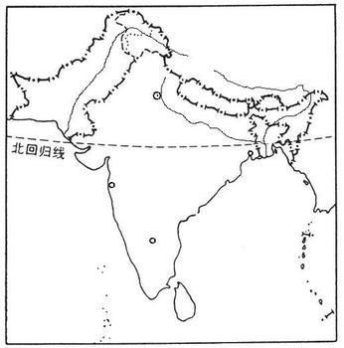
A.好望角 B.苏伊士运河
C.巴拿马运河 D.麦哲伦海峡
读南亚地图，回答第9、10题：
9.本区人口最多的国家是：( )
A.印度 B.巴基斯坦
C.孟加拉国 D.斯里兰卡
10.本区最容易发生的自然灾害是:（ ）
A.地震 B.泥石流

C.旱涝 D.龙卷风
11. 在澳大利亚的国徽上有两种特有的动物，
它们的名字是：（ ）WWW.ziyuanku.com
A.袋鼠和考拉 B.鸸鹋和鸭嘴兽
C.袋鼠和鸸鹋 D.考拉和鸭嘴兽
12.巴西人口和城市主要分布在：（ ）
A.东南部沿海区 B.巴西高原区
C.亚马孙平原区 D.河流沿岸区
近年来，全球变暖使北极（海洋运输）航线的开通逐渐成为可能。下图示意计划中的北极航线（包括东北航线和西北航线）。据此完成13～14题。
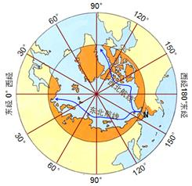
13.东北航线、西北航线会合处N临近（ ）
A.北冰洋和大西洋的分界线 B.欧洲和北美洲的分界线
C.亚洲和欧洲的分界线 D.亚洲和北美洲的分界线
14.若北极航线开通，下列国家间海水航运受益最大的为（ ）
A.中国——巴西 B.日本——英国
C.越南——法国 D.美国——印度
邢台市地处河北省南部，大行山脉南段东麓，华北平原西部边缘。下图为邢台地区的一次特大暴雨剖面图，读图完成各题。
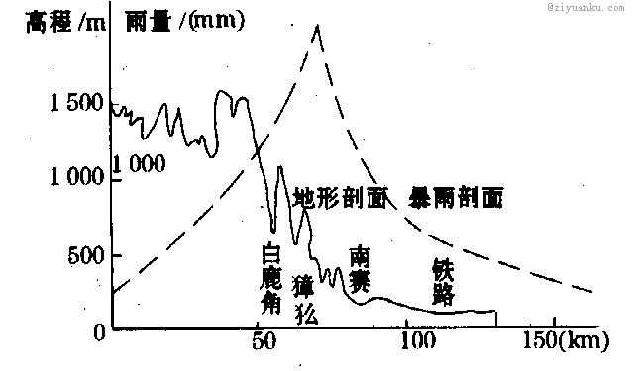
15．图中降水最多的地区海拔高度约为 ( )
A．2000m B．1500m C．1000m D．500m
16．图中揭示的降水规律是 ( )
A．海拔越高降水越多 B．海拔越高降水越少
C．在一定海拔高度内海拔越高降水越多，超过这一高度则海拔越高降水越少
D．海拔高度对降水的影响不大WWW.ziyuanku.com

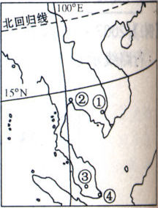
17．图中①～④代表的四个城市气候方面的相同点是 （ ）
A. 气候类型 B．降水量季节分配
C．全年盛行风向 D. 全年高温

读“等高线地形图”，图中等高距为100m，据图中信息回答下列各题。
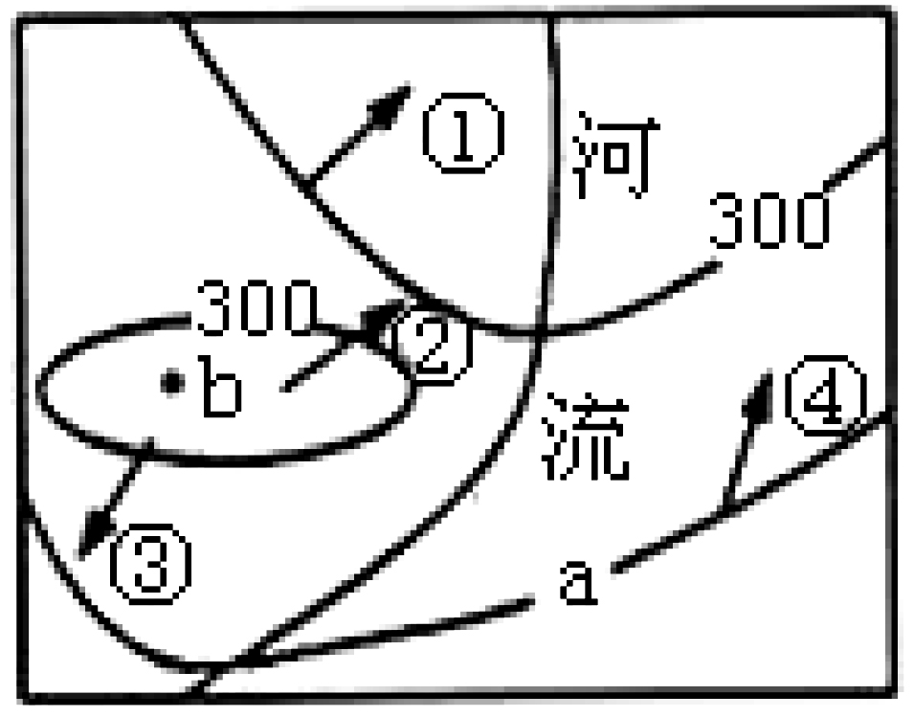
18．图中箭头正确表示河流集水方向的是( )
A．① B．② C．③ D．④
19．图中a和b的数值可能是( )
A．200 350 B．300 250
C．400 350 D．400 250
下图为“世界某大陆地形剖面图”，分析判断以下问题。ziyuanku.com
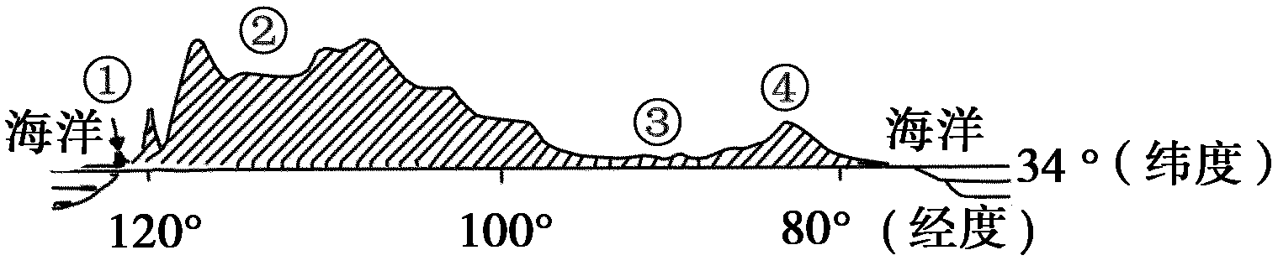
20．下列地理事物位于该大陆上的是（ ）
A.维多利亚湖 B.大自流盆地 C.中央大平原 D.潘帕斯草原
21．该大陆上分布面积最广的森林是（ ）
A.亚寒带针叶林 B.热带雨林 C.温带落叶阔叶林 D.亚热带常绿阔叶林
22．关于图中数码代表的地理现象的叙述，正确的是（ ）
A.①地是温带海洋性气候 B.②地有丰富的煤炭资源
C.③平原主要的经济作物是棉花 D.④地位于板块边界多火山地震
下图为“世界主要海峡示意图”。读图完成23—24题。
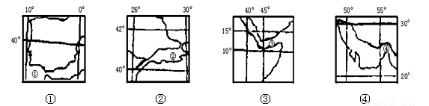
23.图中海峡沿岸气候具有冬雨夏干特点的是（ ）
A．①② B．②③ C．①③ D．③④
24．图中海峡是亚洲与其他大洲分界线的是（ ）
A．①② B．②③ C．①③ D．③④
下图示意日本本州岛部分地区樱花初放日期。完成25～26题。
25. 导致该岛滨海地区樱花初放日期自南向
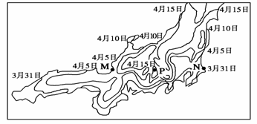
北变化的主要因素是（ ）
A. 地形 B. 太阳辐射
C. 土壤 D. 降水
26. 导致P地樱花初放日期比M. N地晚的
主要因素是（ ）
A. 地形 B. 洋流
C. 太阳辐射 D. 降水
27、日本发展工业的不利条件是（ ）
A.海岸线曲折，多海港 B.人口众多，劳动力充足
C.岛国、多海港、海上运输便利 D.矿产资源贫乏
28、日本河流短小、水流湍急的主要原因是( )
①国土面积狭小 ②森林资源丰富 ③地形以山地丘陵为主 ④降水丰富
A.①②③ B.①③④ C.①②④ D.②③④
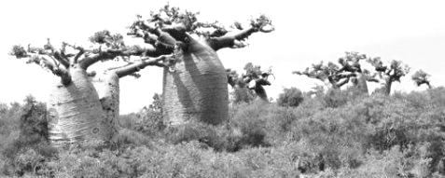
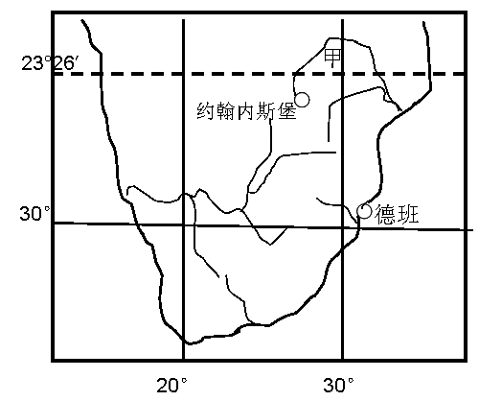
联合国新一轮气候变化大会在南非东部海滨城市德班召开。图4为图3中甲地自然景观，高大的树木是猴面包树，其粗大的树干能储存水分，适应环境变化，维持生命活动。结合图文资料回答29～30题。
图4
ziyuanku.com

29．关于甲地气候特点的叙述正确的是 ( )
A．全年干旱少雨 B夏季干燥，冬季多雨 C．干湿季节明显 D全年高温多雨
30 2010年6月记者发现德班气温明显高于约翰内斯堡，是因为德班 ( )
A．纬度较低，正午太阳高度角较大 B．白昼较长，太阳辐射量较大
C. 海拔较低，受夏季风影响较大 D. 沿岸有暖流经过，增温增湿

第II卷 非选择题部分

31．读下列等高线地形图，回答问题：（12分）
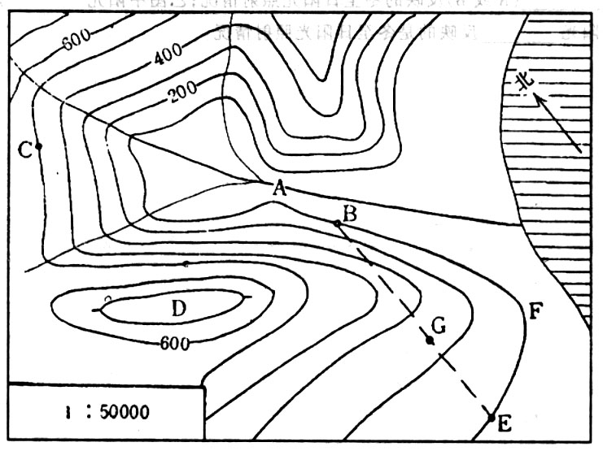
（1）图中D点是 （地形），其海拔高度为 （ 范围）米。
（2）若B点的气温是20℃，根据一般规律，C点的气温应是 ℃。
（3）干流的流向
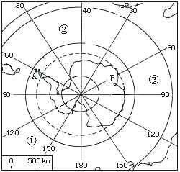
（4）若从B地修筑一条铁路到E地，在沿BGE与BFE两条线路中，较为合理的为 。原因是
32. 读南极洲图，回答下列问题。（10分）
（1）南极洲周围的海洋
① 洋，

② 洋，

③ 洋。

（2）南极地区是科学考察的宝地,
我国的科学考察站
A__________，

B__________。

33.(18分)图6是非洲部分地区图，图7是F岛年间水量分布图。读图回答下列问题。
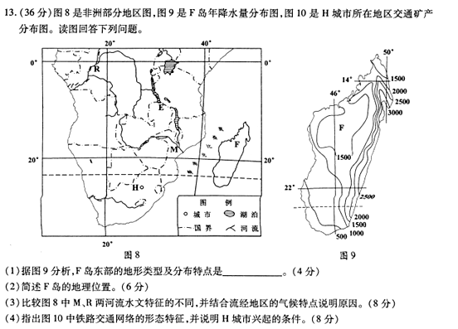
图6
图7

（1）简述F岛的地理位置。（6分）

（2）说出F岛降水空间分布特征，并分析原因。（4分）

（3）比较R河与M河流量特征的差异并分析原因。（8分）

新安中学2016年高二期末
地理部分参考答案
第I卷 选择题部分
1~5 BBBAC 6~10ADCAC 11~15CADBD
16~20CDADC 21~25ACABB 26~30ADBCD
第II卷 非选择题部分
31．（12分）
（1）山顶 700-800米 （2）17.6°C （3）西北向东南 （4）BEF
原因: 省工省时
32 （10分） 答案：略
33. （18分）
（1）（6分） 位于东半球、南半球（2分）；地处低纬地带（2分）；大部分位于热带(2分)；位于非洲东南部、印度洋西部（2分）；西隔莫桑比克海峡与非洲大陆相望（2分）。
(任答3点给6分)
（2）（4分） 特征：东多西少。（2分）
原因：东部地处东南信风的迎风坡，地形抬升作用显著，多地形雨（2分）（答到“信风”得2分，答到地形雨、山地抬升显著或迎风坡得2分）；山地位于岛。
（3）（8分）
流量差异：R河流量大于M河（2分）；R河流量季节变化小于M河（2分）。
原因：两河都以大气降水补给为主；R河大部分流经热带雨林气候区，全年受赤道低气压带控制，多对流雨（2分）；M河流经热带草原气候区，受赤道低气压带和信风带的交替控制，降水较R河流域少且降水季节变化大（2分）。（加粗为核心得分点）

